Nota de prensa

Para la obra del futuro: Liebherr presenta nuevas grúas torre y soluciones digitales

⸺

Nueva grúa de pluma abatible 258 HC-L 10/18 Fibre y nueva grúa High-Top 1188 EC-H 40 Fibre con grandes capacidades de carga disponibles en todo el mundo a partir de la feria Bauma 2022

Nueva pluma abatible hidráulica 195 HC-LH 6/12 disponible como prototipo en la feria Bauma 2022

Los sistemas de asistencia inteligentes y las evoluciones pioneras dotan el manejo de las grúas con aún más seguridad

Liebherr presenta sus primeras grúas de grandes dimensiones con cable de fibra y su primera pluma abatible hidráulica en la feria de máquinas para obras civiles de Múnich. No importa si se enfrenta a alturas bajo gancho especialmente elevadas o condiciones de espacios muy reducidos: gracias a los nuevos aparatos, Liebherr intensifica su papel de socio fiable en cualquier tipo de obra. De forma simultánea, Liebherr trabaja en nuevas tecnologías para el servicio de las grúas sea todavía más seguro y económico.

Múnich (Alemania), 21 de junio de 2022 – con la aparición de un elemento pionero como el cable de fibra, Liebherr presentó sus primeros aparatos Fibre de la popular serie EC-B hace más de tres años. Las grúas Flat-Top con cable de fibra de alta resistencia, desarrollado por Liebherr y el fabricante de cables Teufelberger en un proyecto conjunto de 10 años, demuestran su capacidad de rendimiento cada día en las obras de todo el mundo. Ahora, Liebherr da el siguiente paso: grúas Fibre para alturas bajo gancho y elevaciones especialmente exigentes.

Por primera vez también ofrece aparatos de las series HC-L y EC-H en versión Fibre: la grúa de proyectos especiales, la 1188 EC-H 40 Fibre, y la grúa de pluma abatible 258 HC‑L 10/18 Fibre. El cable de fibra para grúas de grandes dimensiones cuenta con un diámetro de 25 milímetros (versiones anteriores: 20 y 22 milímetros). La notable diferencia de peso entre un cable de acero de 25 milímetros y un cable de fibra con el mismo grosor permite a las nuevas grúas Fibre impulsar de forma aún más eficiente la construcción de rascacielos o instalaciones industriales. También vienen equipados con el cable de fibra de 25 milímetros los nuevos «tipos fuertes» de la serie EC-B: la 370 EC-B 16 Fibre y la 520 EC-B 20 Fibre.

Mayor altura bajo gancho, más potencia y menos desgaste

El cable de fibra más ligero destaca, sobre todo, entre las especialistas para alturas bajo gancho muy elevadas: las grúas HC-L. Ya que las ventajas del peso más ligero del cable aumentan con cada metro de altura bajo gancho. El uso de un cable de fibra permite aumentar la capacidad de carga en punta en hasta un 20 % en comparación con las variantes de cable de acero. Además, la vida útil del cable de fibra es mucho mayor que la del cable de acero. Dado que el cable de fibra pesa aproximadamente una quinta parte de lo que pesa un cable de acero, el manejo del cable de elevación también resulta mucho más fácil para los instaladores. Además, no es necesaria su lubricación, lo que facilita el mantenimiento. De esta manera, también se reducen los tiempos de inactividad de la grúa.

Asimismo, se logra un aumento considerable de la seguridad: los diversos componentes del revestimiento se desgastan a diferente velocidad, así el operario de la grúa sabe que es necesario sustituir el cable como muy tarde cuando aparece la capa roja bajo el tejido del revestimiento. Además, los cables de fibra también suponen una posibilidad de reducir la huella ecológica. Se consigue gracias al revestimiento del cable y al uso de una construcción de grúa más ligera.

La primera pluma abatible hidráulica de Liebherr

Liebherr presenta en la feria de máquinas para obras civiles de Múnich su primera pluma abatible hidráulica. La 195 HC-LH 6/12 es capaz de levantar hasta 2550 kg en la punta con el alcance máximo.La pluma abatible hidráulica alcanza estas cifras impresionantes en combinación con el sistema de torre escalable 16 EC, que con sus dimensiones de1,6 x 1,6 m ocupa muy poco espacio y se puede transportar fácilmente a su destino en un camión o contenedor.Sistema de torre estrecho, grandes alturas de gancho, enorme potencia y además es escalable: la combinación de estas ventajas convierte la pluma abatible de Liebherr en un elemento único.

Al margen de lo ya expuesto, la pluma abatible hidráulica destaca por su facilidad de montaje y sus extraordinarias características de transporte. Además, su posición reducida fuera de servicio, el manejo con los conocidos sistemas de asistencia Litronic, como Micromove, limitación del área de trabajo (ABB) y el recorrido horizontal de la carga la elevan al nivel máximo.

Sistemas de asistencia inteligentes y tecnologías para todavía más seguridad

Las obras del futuro no solo exigen máquinas potentes, sino también soluciones digitales inteligentes para todo lo relacionado con el servicio de las grúas. En la feria de máquinas para obras civiles, Liebherr nos ofrece un vistazo a las nuevas herramientas de planificación y análisis, como modelos 3D para una planificación detallada de la obra. Un diario digital de la obra ayuda a analizar la eficiencia de la máquina para obras civiles después del trabajo.

Liebherr también trabaja en soluciones que mejoren la traslación de la grúa: por un lado, con la interfaz de usuario intuitiva TC-OS, por el otro, mediante el control remoto par las grúas torre. Gracias a la nueva interfaz de usuario, que ya está disponible en muchas grúas, los conductores de grúa y los técnicos de asistencia pueden navegar fácilmente por una estructura de menú adecuada a través de la pantalla táctil. El control remoto permite al conductor controlar el aparato también fuera de la cabina. Todo ello permite mayor flexibilidad en la confección del lugar de trabajo.

También centramos la atención en el desarrollo de nuevos sistemas de asistencia que ayuden al conductor con sensores y algoritmos, y suponen una contribución importante a la seguridad en la obra. Todas estas tecnologías marcan el camino al futuro de la traslación de las grúas.

Sobre el sector de las grúas torre de Liebherr

Más de siete décadas de experiencia hacen que Liebherr sea un especialista reconocido en tecnología de elevación en obras de construcción de todo tipo. Liebherr Tower Cranes comprende un amplio programa de grúas torre de alta calidad que se utilizan en todo el mundo. Entre ellas, se encuentran las grúas automontables, las grúas torre con rotación superior, las grúas de pluma abatible y las grúas especiales, así como las grúas de construcción móviles. Además de estos productos, Liebherr Tower Cranes ofrece una amplia variedad de servicios que completan su cartera de servicios: Tower Crane Solutions, Tower Crane Center y Tower Crane Customer Service.

Acerca del Grupo Liebherr

El Grupo Liebherr es una empresa familiar de tecnología con una gama de productos muy diversa. Se trata de uno de los líderes mundiales en la fabricación de máquinas de construcción. También ofrece productos y servicios de gran calidad y orientados al uso pertenecientes a muchos otros sectores. Actualmente, el Grupo cuenta con más de 140 filiales en todos los continentes. En 2021, el Grupo tuvo una plantilla de más de 49.000 personas y alcanzó un volumen de ventas consolidado de más de 11.600 millones de euros. Liebherr se fundó en el año 1949 en la localidad Kirchdorf an der Iller, al sur de Alemania. Desde entonces, los empleados trabajan con el objetivo de convencer a sus clientes con soluciones exigentes y de contribuir al progreso tecnológico.

Imágenes

liebherr-258-hc-l-fibre-01.jpg  
Ahora, la grúa 258 HC-L 10/18 Fibre también está equipada con el cable de fibra de 25 milímetros de Liebherr.

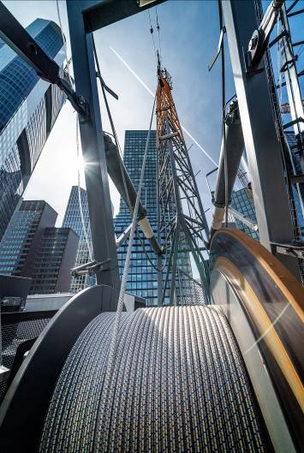

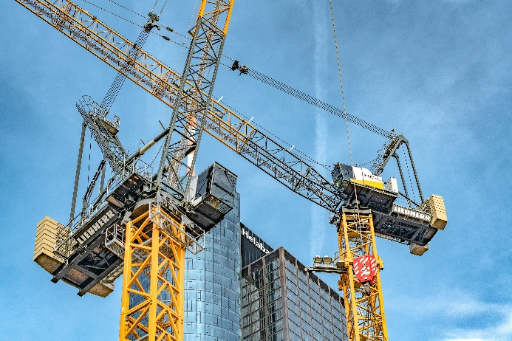liebherr-258-hc-l-fibre-02.jpg  
La nueva 258 HC-L 10/18 Fibre (zona delantera izquierda) de Liebherr permite realizar elevaciones rápidas y seguras.

liebherr-tc-os-03.jpg  
La interfaz de usuario inteligente TC-OS ya está disponible. Liebherr sigue desarrollando soluciones pioneras.

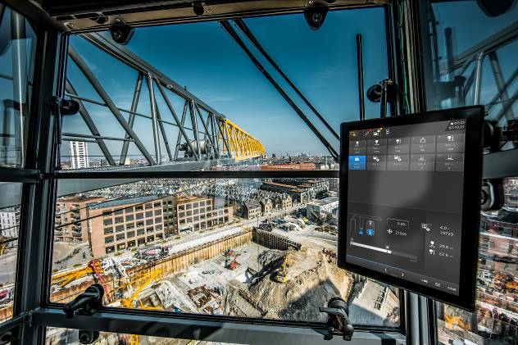

Contacto

Daniel Haefele  
Global Communication  
Teléfono: +49 7351 / 41 - 2330  
Correo electrónico: daniel.haefele@liebherr.com

Publicado por

Liebherr-Werk Biberach GmbH   
Biberach (Alemania)   
www.liebherr.com